一、实体类和工具类

1、在com.qst.qstmall.entity包下创建促销活动数据实体类Promotion

2、在com.qst.qstmall.controller.VO包创建如下业务层实体类

（1）新建活动实体类PromotionItemVO

（2）新建商品详情实体类QstMallGoodsDetailVO

（3）创建搜索商品实体类QstMallSearchGoodsVO

3、在com.qst.qstmall.utils包下新建日期工具类DateUtil

dao层实现

1、在dao包下创建接口QstMallPromotionMapper.java

2、在resources-》mapper目录下创建dao接口实现QstMallPromotionMapper.xml

三、Service层实现

1、com.qst.qstmall.service包下新建如下接口

（1）QstMallGoodsService：封装商品操作业务逻辑

（2）QstMallPromotionService：封装活动业务逻辑

2、在com.qst.qstmall.service.impl包下分别实现如上接口

（1）QstMallGoodsServiceImpl

（2）QstMallPromotionServiceImpl

四、Controller层实现

com.qst.qstmall.controller包下创建GoodsController.java，用来处理商品相关请求

五、View实现

1、在resources-》templates->mall目录下创建如下前端页面

（1）details.html：商品详情页

（2）search.html:展示列表和搜索列表展示页

六、测试结果

1、商品列表页面

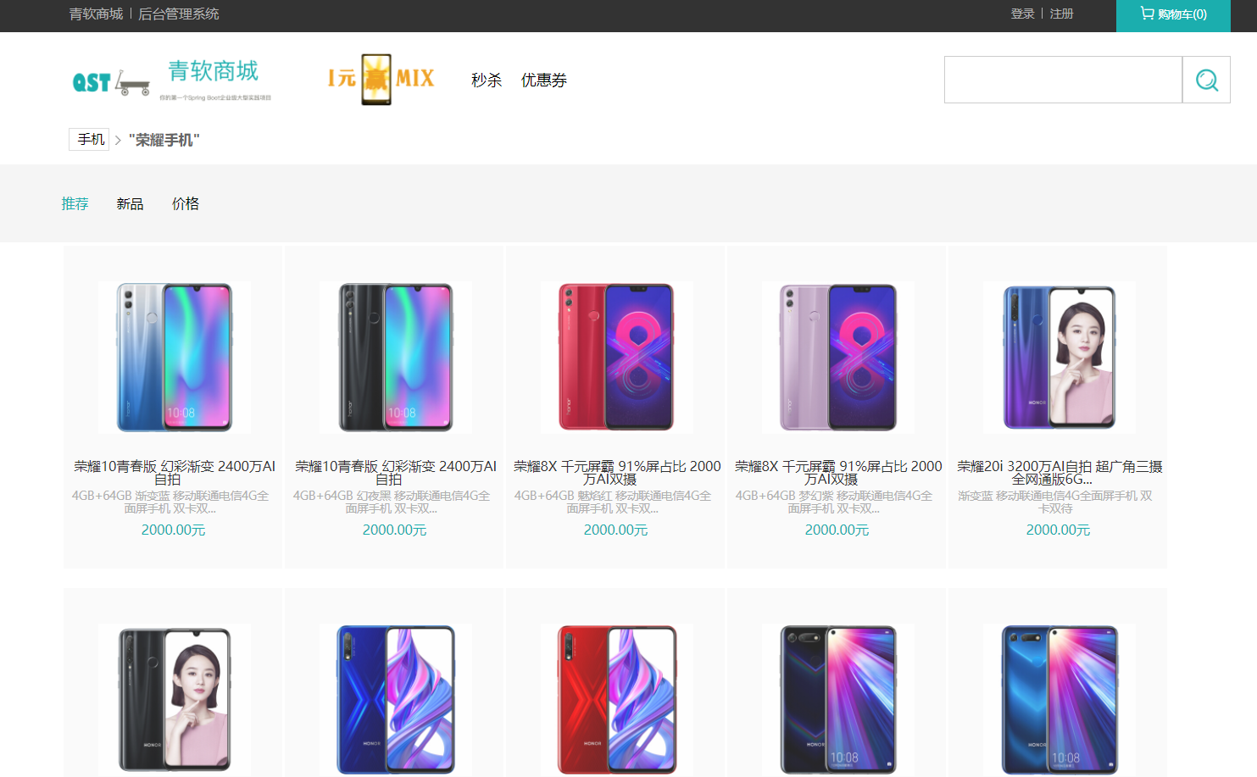

2、商品详情页

